МІНІСТЕРСТВО ОСВІТИ І НАУКИ УКРАЇНИ
КРЕМЕНЧУЦЬКИЙ НАЦІОНАЛЬНИЙ УНІВЕРСИТЕТ
ІМЕНІ МИХАЙЛА ОСТРОГРАДСЬКОГО
НАВЧАЛЬНО-НАУКОВИЙ ІНСТИТУТ ЕЛЕКТРИЧНОЇ ІНЖЕНЕРІЇ
ТА ІНФОРМАЦІЙНИХ ТЕХНОЛОГІЙ

КАФЕДРА АВТОМАТИЗАЦІЇ ТА ІНФОРМАЦІЙНИХ СИСТЕМ

НАВЧАЛЬНА ДИСЦИПЛІНА
«АЛГОРИТМИ І СТРУКТУРИ ДАНИХ»

ЗВІТ
З ЛАБОРАТОРНОЇ РОБОТИ №1

Виконала:
студентка групи КН-24-1
Процко П.Д.

Перевірив:
доцент кафедри АІС
Сидоренко В. М.

Кременчук 2025

Тема: Налаштування середовища розробки та системи контролю версій Git для роботи з Python-проєктами

Мета: Встановити та налаштувати необхідне програмне забезпечення (Git, Python, PyCharm), створити акаунт на GitHub, навчитися працювати з віддаленими репозиторіями та освоїти базові команди Git для ефективної розробки та управління версіями проєктів.

1. Створення акаунту на GitHub та налаштування доступу
- Зареєструвалася на GitHub за посиланням https://github.com
- Створила новий репозиторій з назвою "ProtskoPolina" з файлом README та налаштувала доступ до репозиторію
2. Встановлення Python
- Зайшла на офіційний сайт Python (python.org)
- Завантажила актуальну версію Python
- Встановивла інтерпретатор з параметрами за замовчуванням, включно з додаванням Python до змінної PATH
- Перевірила коректність встановлення, запустивши команду python в командному рядку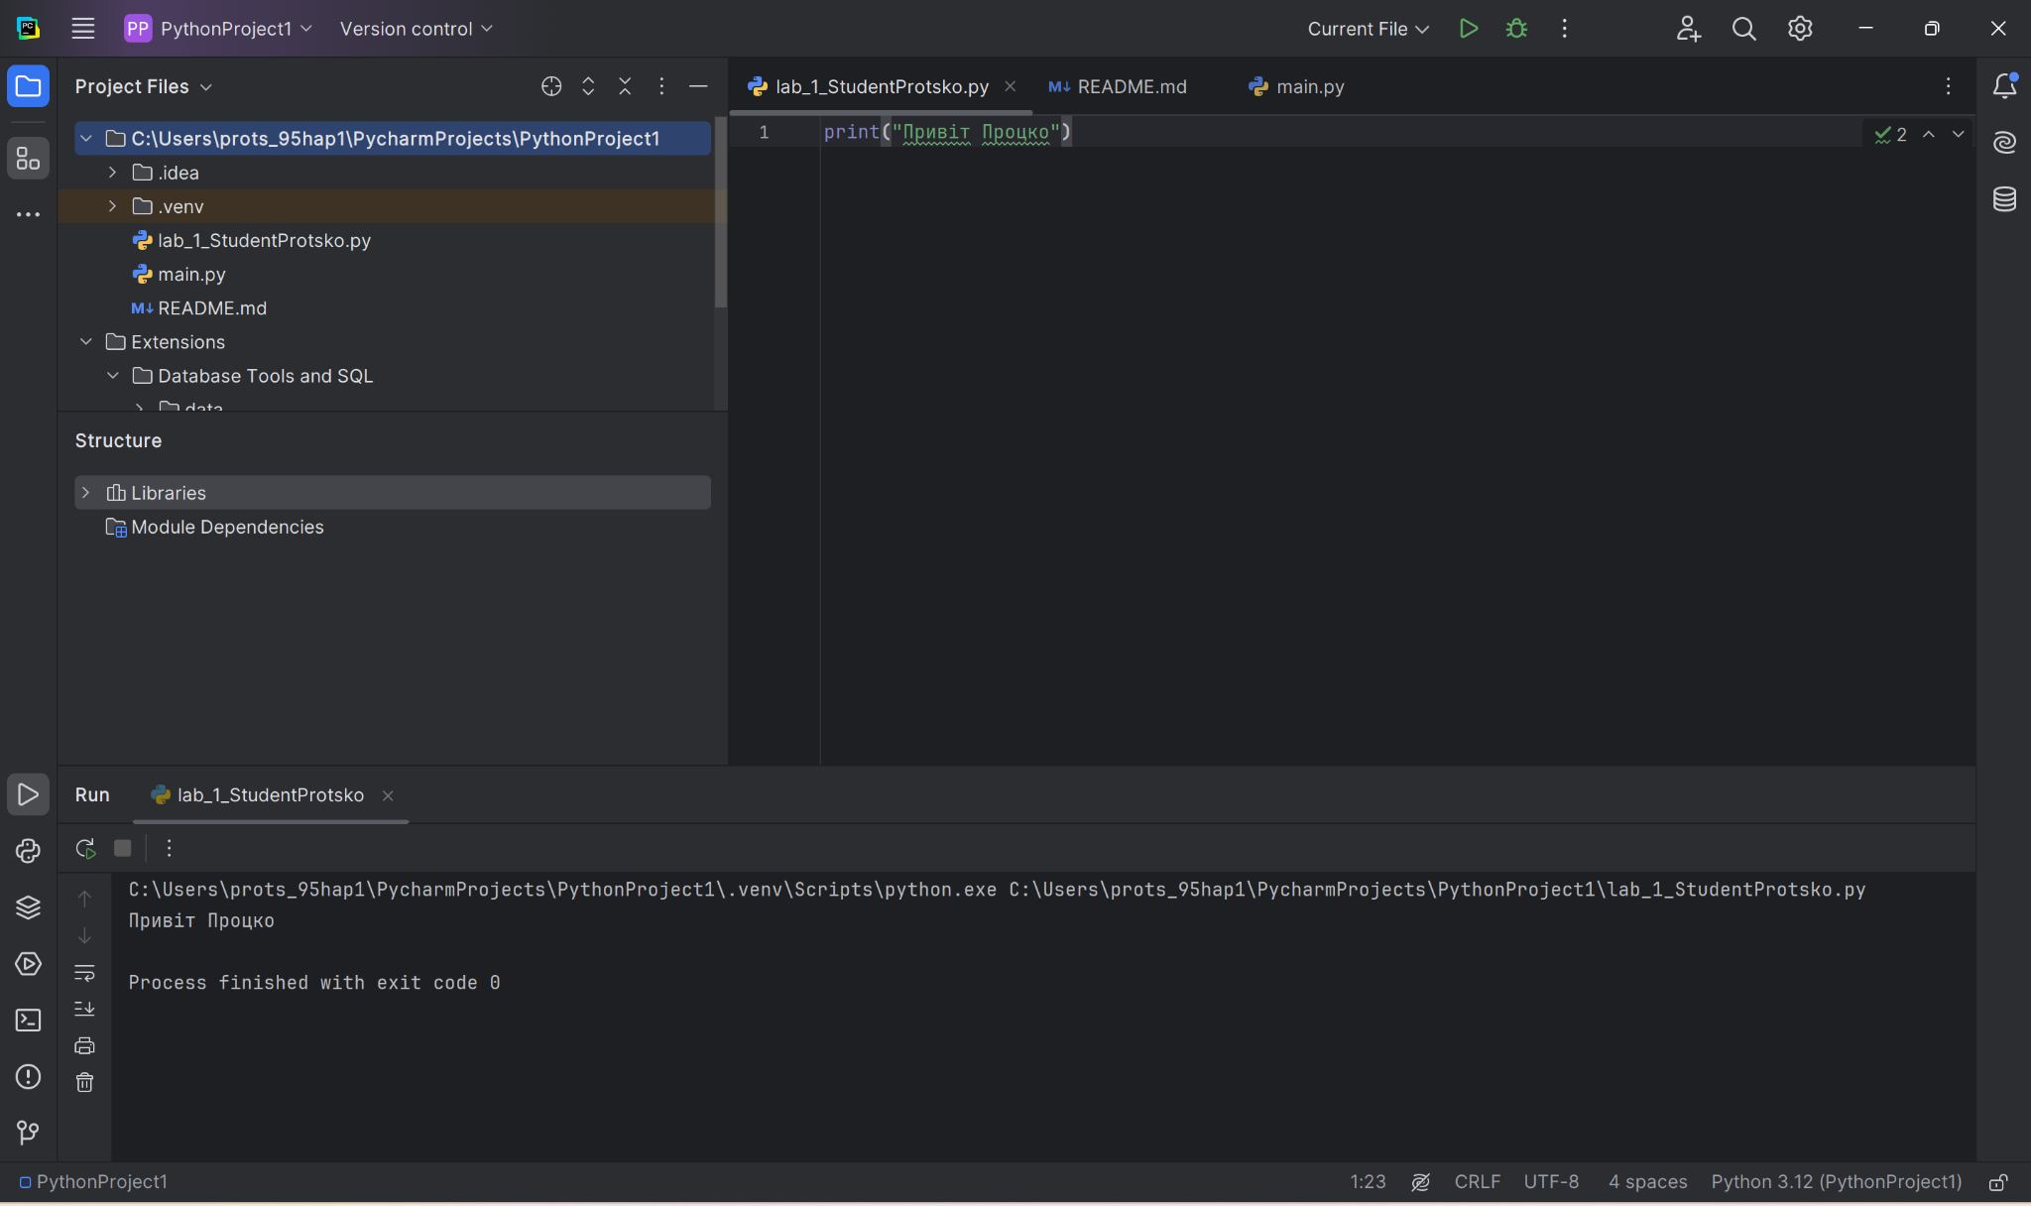

3. Встановлення та налаштування IDE PyCharm
- Завантажила безкоштовну Community версію PyCharm з офіційного сайту
- Встановила IDE з налаштуванням змінної PATH
- Перезавантажила комп'ютер після завершення інсталяції
- Запустила PyCharm і переконався у коректному запуску середовища

Висновки:
В результаті виконання лабораторної роботи я:
- Навчилася створювати та налаштовувати акаунт на GitHub, створювати віддалені репозиторії для зберігання коду.
- Встановила та налаштувала Python та середовище розробки PyCharm для ефективної роботи над проєктами.
- Опанувала базові команди Git для контролю версій: ініціалізацію репозиторію, додавання файлів до індексу, комітування змін та синхронізацію з віддаленим репозиторієм.
Відповіді на контрольні питання:
- Що таке IDE PyCharm?
PyCharm — це інтегроване середовище розробки (IDE) для програмування на мові Python. Воно надає зручні інструменти для написання, відлагодження та тестування коду. PyCharm має багато корисних функцій, таких як автодоповнення коду, рефакторинг, інтеграція з системами контролю версій, підтримка веб-фреймворків і багато іншого.
- Що таке система контролю версій (СКВ) і для чого вона призначена? У чому полягає принципова відмінність СКВ SVN і GIT?
Система контролю версій (СКВ) — це інструмент, який дозволяє зберігати історію змін у файлах і координувати роботу кількох людей над проектом. Вона допомагає відслідковувати зміни в коді, повертатися до попередніх версій, а також забезпечує співпрацю між розробниками.

Принципова відмінність між SVN і GIT:
  - SVN (Subversion) — це централізована система контролю версій, що означає, що є один центральний репозиторій, а всі користувачі працюють з ним безпосередньо.
  - GIT — це дистрибутивна система контролю версій, що означає, що кожен користувач має власну копію репозиторію на своєму комп’ютері, і зміни можуть синхронізуватися з центральним репозиторієм лише при необхідності.
- Що відбувається унаслідок виконання команди git add .?
Команда git add . додає всі зміни в поточному каталозі (і його підкаталогах) до індексу (стейджинг-ділянки) Git, тобто готує ці зміни для наступного коміту. Вона не змінює репозиторій безпосередньо, але вказує Git, що ці зміни мають бути збережені в історії.
- Що відбувається унаслідок виконання команди git commit?
Команда git commit зберігає зміни, які були додані до індексу (стейджинг-ділянки) в локальний репозиторій Git. Коміт містить збережений код разом з коментарем, який описує зміни. Цей коміт є окремою одиницею в історії репозиторію.
- Якою Git-командою виконується розміщення локальної копії Git-репозиторію проєкта на віддаленому, що знаходиться на GitHub?
Для розміщення локальної копії репозиторію на віддаленому сервері, що знаходиться на GitHub, використовується команда:
git push origin main
Це відправляє локальні зміни на віддалений репозиторій, зокрема на гілку main (або іншу, якщо вона вказана).

